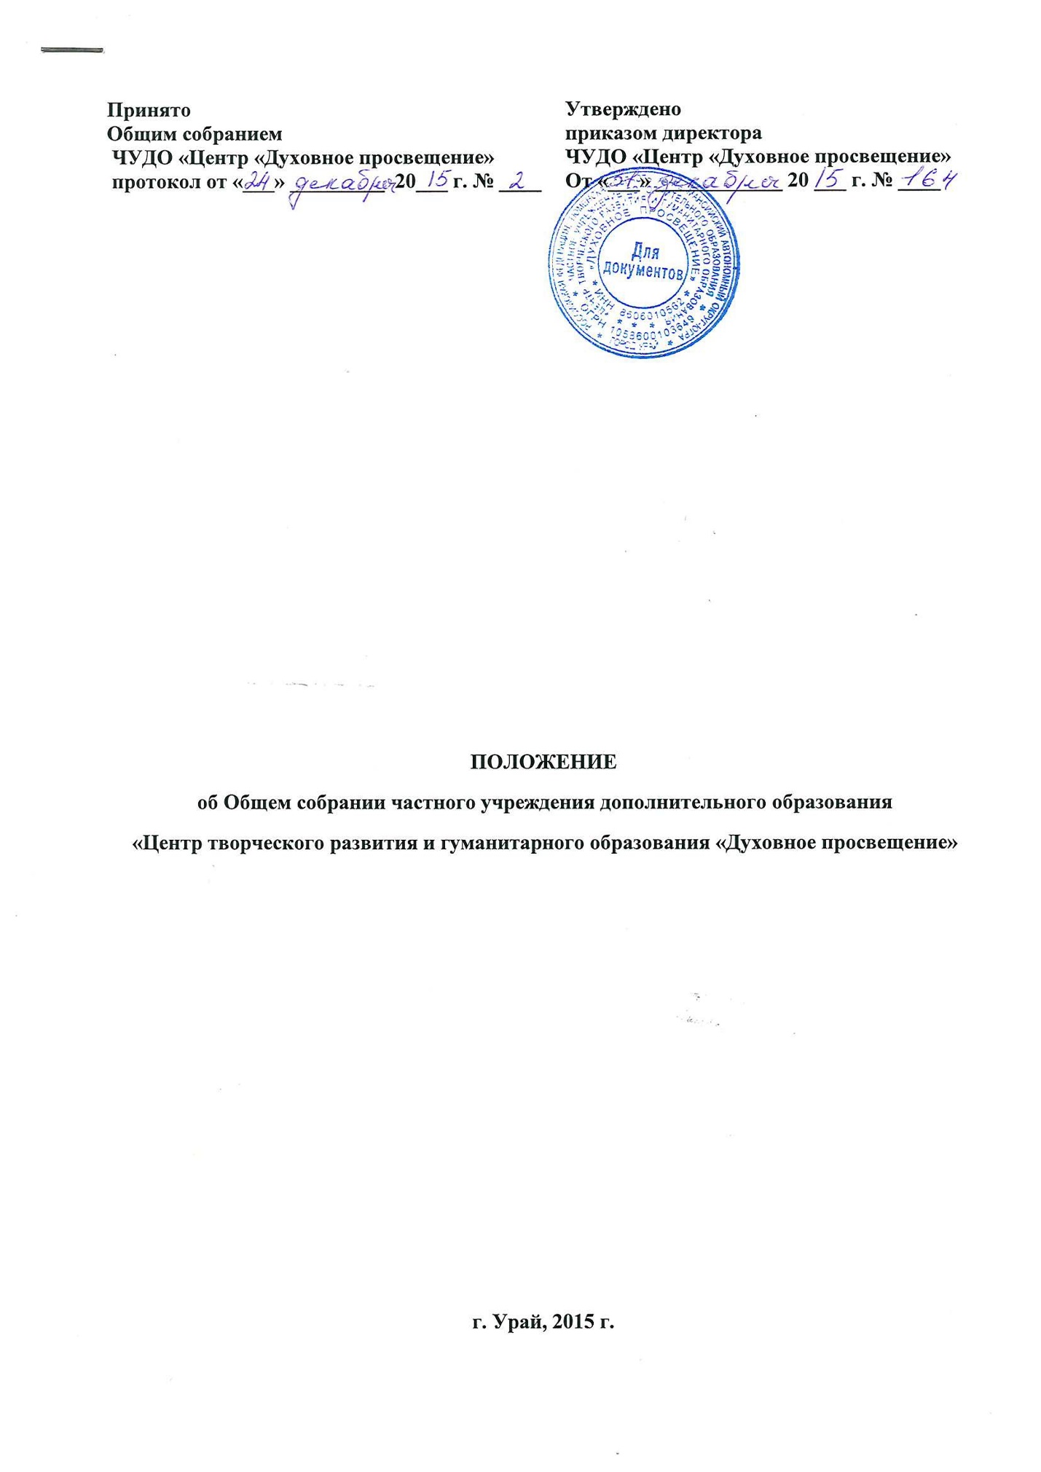

Положение об Общем собрании

1. Общие положения
1.1 Настоящее положение разработано в соответствии с Законом РФ «Об образовании в Российской Федерации», Трудовым кодексом РФ и Уставом частного учреждения дополнительного образования «Центр творческого развития и гуманитарного образования «Духовное просвещение» (далее – Учреждение).
1.2 В своей деятельности Общее собрание (далее – Собрание) руководствуется Конституцией Российской Федерации, Федеральным законом от 29 декабря 2012 года № 273-ФЗ «Об образовании в Российской Федерации» и Уставом Учреждения.
1.3 Собрание создается в целях соблюдения принципа коллегиальности в управлении
образовательным Учреждением.
1.4. Общее собрание работников (далее - Общее собрание) состоит из работников Учреждения (педагогических работников, а также из представителей других категорий работников). Работник считается принятым в состав Общего собрания с момента подписания трудового договора с Учреждением.
В случае увольнения из Учреждения работник выбывает из состава Общего собрания.
1.5. На первом заседании Общего собрания избирается председатель Общего собрания, который координирует работу Общего собрания. Председатель избирается на три года.
1.6. Решения Собрания являются рекомендательными, при издании приказа об утверждении решений Собрания принятые решения становятся обязательными для исполнения каждым членом коллектива.
1.7. Срок действия настоящего Положения не ограничен. Положение действует до
принятия нового. Изменения и дополнения в настоящее Положение вносятся Собранием и принимаются на его заседании.

2. Компетенция
2.1 Компетенция Собрания:
- принимает положения об Общем собрании работников Учреждения;
- обсуждает и рекомендует к утверждению правила внутреннего трудового распорядка;
- рассматривает и решает вопросы самоуправления в Учреждении в соответствии с законодательством Российской Федерации;
- рассматривает и обсуждает вопросы материально-технического обеспечения и оснащения образовательного процесса;
- рекомендует работников Учреждения к поощрению (награждению);
- обсуждает вопросы состояния трудовой дисциплины в Учреждении и мероприятия по ее укреплению, рассматривает факты нарушения трудовой дисциплины работниками Учреждения;
- создает постоянные и временные комиссий по различным направлениям работы, определяет их полномочия;
- рассматривает вопросы охраны и безопасности условий труда работников;
- рассматривает иные вопросы жизнедеятельности Учреждения.

3. Организация деятельности Собрания
3.1. Для ведения заседания Собрание избирает из своих членов секретаря, ведущего протокол Собрания.
3.2. Общее собрание работников собирается не реже 2 раз в год.
3.3. Решение о созыве Общего собрания принимается руководителем Учреждения, не позднее, чем за десять дней до проведения собрания, и оформляется приказом. С приказом о созыве Общего собрания должны быть ознакомлены все работники Учреждения.
3.4. Решение Общего собрания по всем рассматриваемым вопросам принимается открытым голосованием простым большинством голосов. Решение считается правомочным, если в заседании участвовало более половины работников.
3.5. По обсуждаемым вопросам ведется протокол, который подписывается
председателем и секретарем Общего собрания коллектива.
3.6 Внеочередной созыв собрания может произойти по требованию директора
Учреждения или по заявлению 1/3 членов собрания, поданному в письменном
виде.
3.7. Каждый участник Собрания имеет право:
- потребовать Собранием любого вопроса, касающегося деятельности
Учреждения если его предложение поддержит не менее 1/3 членов общего
собрания;
- при несогласии с решением Собрания высказывать свое мотивированное
мнение, которое должно быть занесено в протокол.

4. Ответственность Собрания
4.1 Собрание несет ответственность: за выполнение не в полном объеме
или невыполнение закрепленных за ними функций; соответствие принимаемых
решений законодательству РФ.
5. Делопроизводство
5.1 Заседания Собрания оформляются протоколом, который ведет секретарь
Собрания.
5.2 В протоколе фиксируются:
- дата проведения;
- количественное присутствие членов коллектива Учреждения;
- повестка дня;
- ход обсуждения вопросов;
- предложения, рекомендации и замечания членов коллектива;
- решение.
5.3 Протоколы подписываются председателем и секретарем Собрания.
5.4.Протоколы заседаний хранятся в приемной Учреждения.
5.5 Заседания Собрания начинаются с рассмотрения выполнения решений
предыдущего заседания.

